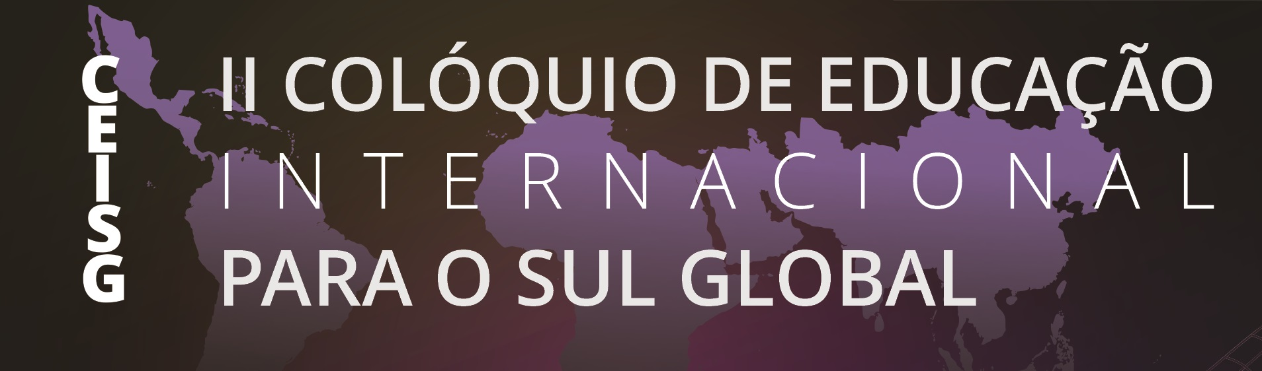

INSERIR AQUI O TÍTULO DO TRABALHO

Primeiro autor¹

Segundo autor ²

Terceiro autor ³

Resumo
Este documento tem como objetivo apresentar o modelo para a confecção do resumo simples a ser publicado nos anais eletrônicos do II Colóquio de Educação Internacional para o Sul Global - II CEISG 2023. O resumo do trabalho deverá ser digitado, em um único parágrafo, com 300 palavras, em Times New Roman, fonte 12, espaço simples, justificado. O texto deve conter: introdução, objetivos, metodologia, resultados e considerações finais, mesmo que parcialmente.

Palavras-chaves: inserir de três palavras-chaves, separadas por ponto e vírgula.

_________________
1. Graduando em Letras da Universidade de Brasília. E-mail: primeiroautor@unb.br
2. Mestrando no Programa de Pós-Graduação em Linguística da Universidade de Brasília. E-mail: segundautor@unb.br
3. Doutorando no Programa de Pós-Graduação em Linguística da Universidade de Brasília. E-mail: segundautor@unb.br
4. Docente no Programa de Pós-Graduação em Linguística da Universidade de Brasília. E-mail: terceiroautor@unb.br

RECOMENDAÇÕES GERAIS

- O título do resumo deve ser centralizado, fonte Times New Roman, 12, negrito, caixa alta.
- No campo “autoria”, o sobrenome de cada autor deve ter uma nota de referência sobrescrito (¹...²...³) no “rodapé”, para descrever as respectivas funções na instituição (monitor, discente, docente/professor/orientador, mestrando, etc.), o nome do curso em que está matriculado e nome da universidade. Os e-mails do devem ser mencionados.
- A nota de rodapé deve estar na fonte Times New Roman 10, conforme o modelo.
- O resumo deve começar com uma frase que contenha o essencial do documento original, evitando repetir as palavras do título.

- Deve incluir unicamente os pontos significativos, ser claro e conciso, evitando comentários periféricos e generalidades.

- Deve ser redigido em um único parágrafo, com frases simples, coerentes, e com continuidade (começo, meio e fim). Não deve consistir de um amontoado de sentenças desconexas, cada uma referindo-se a um tópico.

- O resumo não deve conter citações bibliográficas, tabelas, quadros, esquemas.

- Dar preferência ao uso dos verbos na 3ª pessoa do singular. Tempo e verbo não devem dissociar-se dentro do resumo.

- O resumo deve ter 300 palavras.

